【邀 请 函】
高空安全作业培训
尊敬的客户：
上海仪昌有幸邀请凯比特（Capital Safety）培训讲师Allen先生来昆山技术中心举办高空安全作业培训，凯比特（Capital Safety）是坠落防护产品、密闭空间和救援产品的世界领航企业，在此诚挚地邀请您参加定于2015年08月27日在昆山技术中心举办的“高空安全作业培训”。我们真诚的邀请您能在百忙之中参加此次培训。

本课程旨在为那些从事高处作业人员而设计。考虑到课程内容涉及到登高作业，所以对参训学员的身体状况有一定要求。要求所有参加人员必须身体健康的成年人，如果有：心脑血管疾病（如：高血压、心脏病等）、腰椎颈椎有疾患、6个月内做过手术、有突发性疾病（如：癫痫）或者有恐高症者将不会被允许参加。

培训时间： | 2015年08月27日(09：30-16：30) | 联 系 人： | 张弘道
培训地点： | 上海仪昌机电昆山技术中心 | 垂询电话： | 18952458818
E-mail： | horryzhang@ms.yeton.com | 传 真： | 0512-50175496
收费方式： | 免费
参会回执：
单位名称
参会代表姓名 | 职 务 | 手机 | 邮件地址

回执单请签字盖章，请在 08月17日之前回传0512-50175496或发送电子邮件，以确认您的出席，谢谢 ！

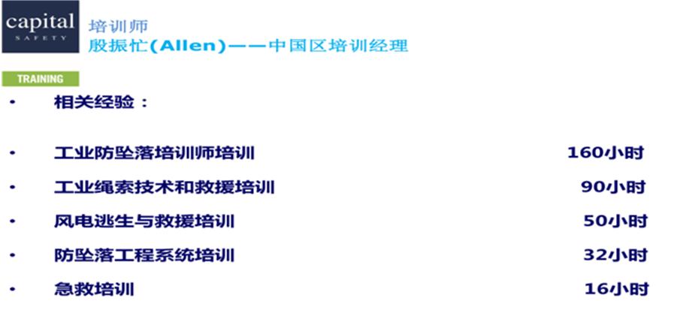

培 训 日 程 安 排 表
时 间 | 主 题 | 讲 师
09：30-10：00 | 课程介绍 | ALLEN
10：00-10:30 | 坠落防护基础知识
10：30-11：00 | 坠落防护系统的组成
11：00-11：15 | 中场休息
11：15-12：00 | 连接设备、缓降和逃生设备
12：00-13：00 | 午休
13：00-14：00 | 坠落防护系统的功能介绍
14：00-15：30 | 防坠落设备检查、攀爬训练
15：30-15：45 | 中场休息
15：45-16：30 | 坠落防护系统的设计、课程总结

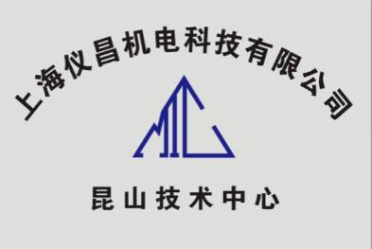
昆山技术中心服务内容简介
昆山技术中心拥有专业的技术团队，资深的培训讲师、配套的的安全设施、先进的安全设备、可以为您提供安全课程培训、模拟训练、认证考核、产品维护等一系列服务。我们拥有高空防坠落培训、紧急密闭空间救援培训，可以提供大型安全培训及考核并可颁发培训证书。
充气服务：SCBA气瓶的充气服务，残废气排除，气瓶外观检查充气后，压力表数值校验瓶头阀手转轮检查气瓶接送服务
课程培训：SCBA教育训练初阶及高阶训练；空压机初阶及高阶培训；PAPR（电动送风机）培训；防护衣培训、PPE；防爆柜课程培训；泄露处理培训；防坠落培训
模拟训练：Capital密闭空间系统，防坠落培训
产品维护：A级防护衣气密检测、全面式面罩拆解清洗、消防衣清洗、SCBA功能检测、气瓶水压检测等服务
技术维修：SCOTT系列产品、消防衣等产品维修
昆山技术中心位置: 江苏省昆山市花桥镇蓬青路888号立德企业家园32栋2室
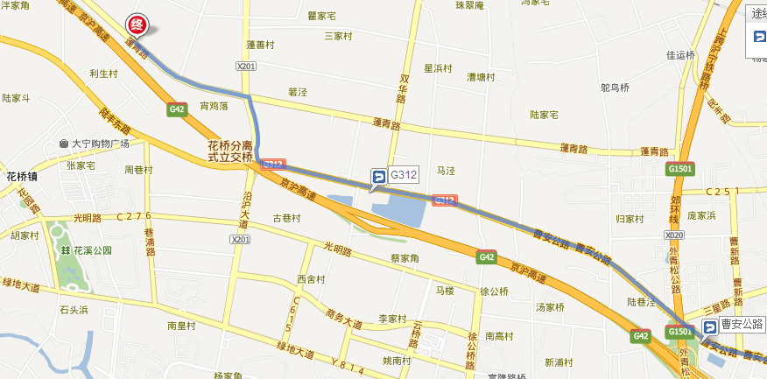
详细交通路线图请点击查看：http://www.yeton.com.cn/Safety/location.Technical-centre.261.html

